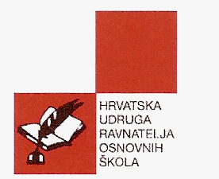
10 040 Zagreb, Sv. Leopolda Mandića 55
Tel:+385 (1) 28 51 615; +385 (1) 29 50 608
Fax:+385 (1) 29 50 606
IBAN HR9523600001101424251
OIB: 97748123085

ZAGREB, 30. 6. 2017. godine

P O Z I V
ČLANOVIMA IZVRŠNOG ODBORA

Na temelju članka 32. Statuta Hrvatske udruge ravnatelja osnovnih škola zakazujem prvu sjednicu Izvršnog odbora HUROŠ-a u 2017. godini.
Sjednica će se održati u srijedu, 5. 7. 2017. godine u 12,00 sati u Ribarskoj kolibi Bunčić, Rugvička 219 (izlaz s autoputa Rugvica – Dugo selo – tel. 01 2753-393).

D N E V N I R E D :

- Izmjene i dopune Statuta HUROŠ-a
- Izmjene i dopune Zakona o odgoju i obrazovanju u osnovnoj i srednjoj školi
- Model licenciranje ravnatelja
- Organizacija stručnog skupa od 22. – 25. 10. 2017. u Bolu na Braču
- Razno

¸ Predsjednik HUROŠ-a:
Nikica Mihaljević, prof.

